ER-modell - Gruppe 43
2013-03-18

Tord Kloster, Alexander Elias Nilsen, Hans-Kristian Bruvold, Eivind Fjeldstad, Kåre Birger Lapstuen, Kjell Rydingen Elstad, Vegard Storm.

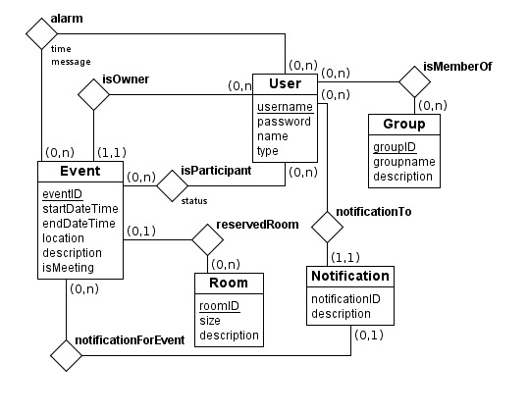

Beskrivelse av ER-modell i henhold til oppgitte krav

‘Appointment’-entiteten fungerer som både avtale og møte. Om det er et møte er det flere brukere koblet sammen gjennom relasjonsentiteten ‘isParticipant’. Avtaler har ingen ‘isParticipant’.

1. Logge på:
Brukernavn og passord er lagret som attributter i ‘User’-entiteten.

2. Legge inn avtale:
Beskrivelse, sted og tidspunkt er lagret som attributter i ‘Appointment’-entiteten.

3. Slette avtale:
Programmet sletter avtalen fra databasen.

4. Endre avtale:
Programmet endrer attributtene til avtalen i databasen.

5. Kalle inn til møte:
Relasjonsentiteten ‘isParticipant’ linker møte og brukere. Ved valg av gruppe, legges alle brukerne fra gruppa som deltaker.

6. Motta møteinnkalling:
En møteinnkalling er lagret ved at det er en link mellom bruker og møte gjennom ‘isParticipant’. Når et møte lages, blir det opprettet en ‘Notification’ for hver deltager. Attributten ‘status’ i relasjonsentiteten ‘isParticipant’ indikerer at det ventes på svar fra brukeren. Den samme attributten vil endres når brukeren svarer på møteinnkallingen. Møtelederen vil få en ‘Notification’ om en deltaker avslår møteinnkallingen.

7. Endre møteinnkalling:
Ved endring av en møteinnkalling sendes en ny ‘notification’ til brukere som er tilknyttet møtet. ‘status’-attributtene til ‘isParticipant’ koblet til møtet blir satt tilbake til at det ventes på svar fra deltakerne.

8. Avlyse møte:
Når et møte avlyses får alle deltagere en ‘notification’ om hvilket møte som er avlyst. ‘Appointment’-instansen blir slettet fra databasen.

9. Melde avbud for møte:
Svar på møteinnkalling ligger i ‘status’ under ‘isParticipant’

10. Reservere møterom:
En avtale kan ha tilknytning til (reservasjon av) et møterom gjennom ‘reservedRoom’

11. Visning:
Programmet henter avtalene fra databasen og tar seg av visningen.

12. Spore møteinnkallinger:
Programmet henter relasjons-attributten ‘status’ fra databasen og viser i kalenderen om møteinnkallingen venter på svar fra en eller flere, er avslått en eller flere, eller er godtatt av samtlige.

13. Vis flere kalendere:
Programmet henter avtalene for alle aktuelle brukerne fra databasen og viser dem i kalenderen.

14. Alarm:
En ‘appointment’ kan ha flere ‘alarm’-er (opp til én for hver bruker). En ‘alarm’ er avhengig av én ‘appointment’.

